**ΣΥΝΑΝΤΗΣΗ ΕΡΓΑΣΙΑΣ ΠΕΡΙΦΕΡΕΙΩΝ ΕΛΛΑΔΑΣ**

**Οι Στόχοι Βιώσιμης Ανάπτυξης του ΟΗΕ**

**και η Eνσωμάτωσή τους στις Περιφερειακές Στρατηγικές**

**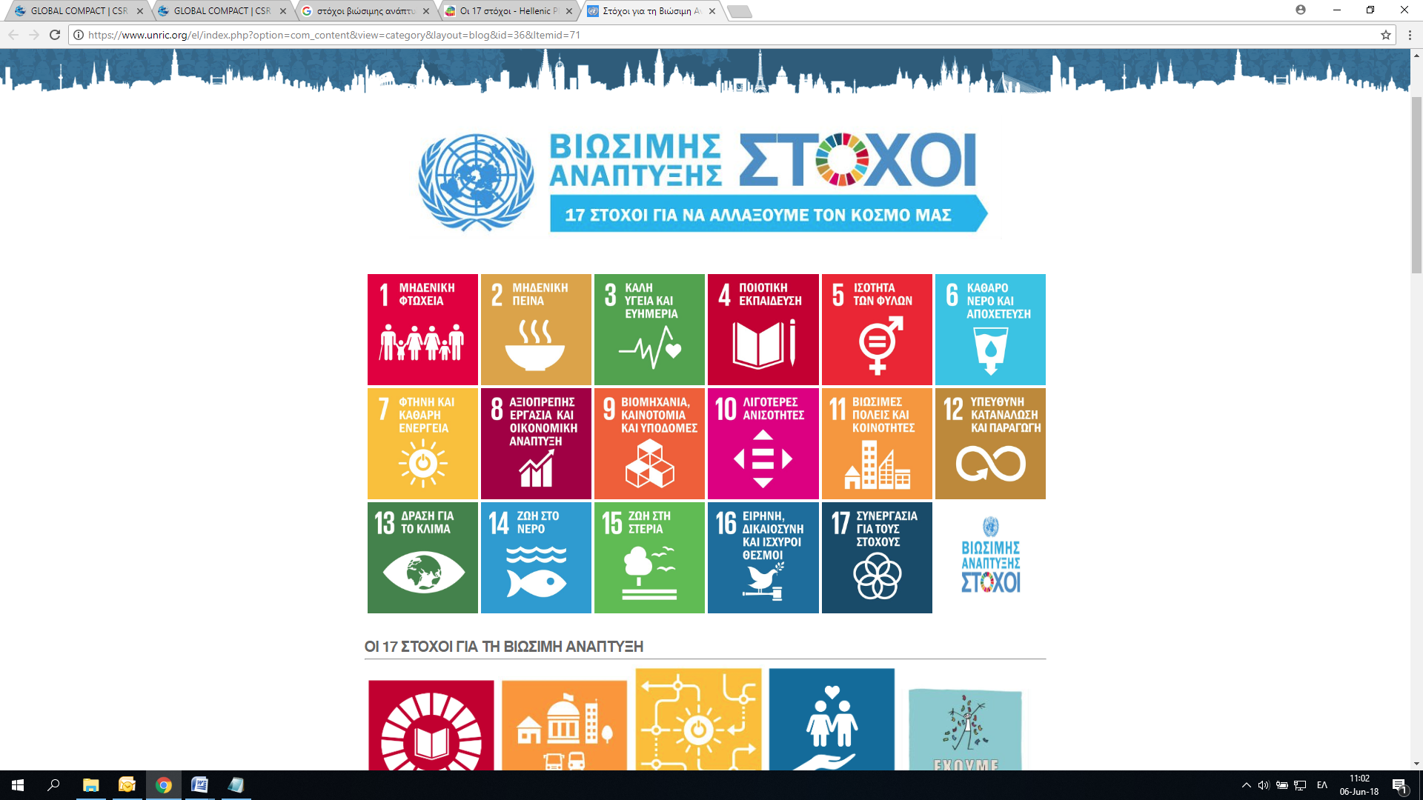**

****

**Μ. Τρίτη 23 Απριλίου 2019,**

**Μ. Τρίτη 23 Απριλίου 2019**

PK_logo_003.pdf**Επιμελητήριο Ηρακλείου Κρήτης, Κορωναίου 9**



Τον Σεπτέμβριο του 2015, η Γενική Συνέλευση του ΟΗΕ ενέκρινε την Ατζέντα 2030, έναν κατάλογο με 17 Στόχους Βιώσιμης Ανάπτυξης (ΣΒΑ) οι οποίοι αναλύονται σε 169 υποστόχους. Οι 17 ΣΒΑ είναι παγκόσμιοι και προωθούν την επίτευξη βιώσιμης οικονομικής, περιβαλλοντικής και κοινωνικής ανάπτυξης. Η οικονομική βιωσιμότητα στοιχειοθετείται από τη διατηρήσιμη ανάπτυξη βασισμένη στην πράσινη, τη γαλάζια και την κυκλική οικονομία. Η περιβαλλοντική βιωσιμότητα συνίσταται στην προστασία και ανάδειξη των φυσικών και πολιτιστικών πόρων και η κοινωνική βιωσιμότητα αφορά στην ανάπτυξη χωρίς αποκλεισμούς και με παράλληλη αντιμετώπιση της φτώχειας.

Η Ατζέντα 2030 προωθεί την ενσωμάτωση των ΣΒΑ σε εθνικό και περιφερειακό επίπεδο. Σε αυτό το πλαίσιο, οι Περιφέρειες των κρατών-μελών της Ευρωπαϊκής Ένωσης ασκούν ένα ευρύ φάσμα αρμοδιοτήτων με αυτονομία και αποτελούν ουσιαστικούς εταίρους για την ευαισθητοποίηση, το σχεδιασμό και υλοποίηση πολιτικών στην κατεύθυνση των ΣΒΑ.

Η Περιφέρεια Κρήτης αναγνωρίζει τη σημαντική δυνατότητα συμβολής των ΣΒΑ για τη δημιουργία ενός δυναμικού πλαισίου εφαρμογής των αναπτυξιακών της πολιτικών υπό το πρίσμα της βιωσιμότητας.

Για την αποτελεσματική εφαρμογή των ΣΒΑ, η Περιφέρεια Κρήτης καλείται αρχικά να εντοπίσει και να ιεραρχήσει τους 17 ΣΒΑ και 169 υποστόχους που είναι οι πιο σημαντικοί για αυτήν, στη συνέχεια καλείται να τους ενσωματώσει στις πολιτικές της και να κινητοποιήσει τους ενδιαφερόμενους φορείς για την υλοποίηση των σχετικών πολιτικών.

Η Περιφέρεια Κρήτης αναγνωρίζει επίσης τη σημασία της δημόσιας διαβούλευσης, ως προϋπόθεση για την επίτευξη των ΣΒΑ στην Κρήτη, και οργανώνει τη σχετική συνάντηση εργασίας - Ημερίδα ως σημείο εκκίνησης για την ενσωμάτωση των ΣΒΑ στην αναπτυξιακή πολιτική για την Κρήτη.

Η Ημερίδα αποσκοπεί στην ευαισθητοποίηση και ενημέρωση σχετικά με τους ΣΒΑ καθώς και στην κινητοποίηση πολυμερών σχετικών πρωτοβουλιών μεταξύ των εμπλεκόμενων φορέων. Η Ημερίδα στοχεύει επίσης στην ανάδειξη της συμπληρωματικής σχέσης μεταξύ της βιώσιμης ανάπτυξης της Περιφέρειας Κρήτης και της υπεύθυνης επιχειρηματικότητας: Οι πολιτικές της Περιφέρειας για την επίτευξη των ΣΒΑ διαμορφώνουν ένα περιβάλλον φιλικό για επενδύσεις στη λογική της πράσινης, της γαλάζιας και της κυκλικής οικονομίας, επενδύσεις οι οποίες επίσης συμβάλουν στην επίτευξη των ΣΒΑ.

**ΠΡΟΓΡΑΜΜΑ**

|  |  |
| --- | --- |
| 09:45 - 10:00 | Προσέλευση – Εγγραφές |
|  |  |
| 10:00 - 10:10 | Σταύρος Αρναουτάκης, Περιφερειάρχης Κρήτης  *Χαιρετισμός και Έναρξη της Ημερίδας* |
|  |  |
| 10:10 - 10:30 | Δρ Νικόλαος Τράντας  Προϊστάμενος Γραφείου Συντονισμού, Θεσμικών, Διεθνών και Ευρωπαϊκών Θεμάτων , Γενική Γραμματεία της Κυβέρνησης  *Η διακυβέρνηση των Στόχων Βιώσιμης Ανάπτυξης στην Ελλάδα: κεντρικό και περιφερειακό επίπεδο* |
|  |  |
| 10:30 - 10:50 | Γεώργιος Μακρής  Επιστημονικός Συνεργάτης Ένωσης Περιφερειών Ελλάδος (ΕΝΠΕ)  *Εφαρμόζοντας τους Στόχους Βιώσιμης Ανάπτυξης σε τοπικό και περιφερειακό επίπεδο: Η Ευρωπαϊκή εμπειρία-Προκλήσεις και ευκαιρίες για την Ελλάδα του 2030.* |
|  |  |
| 10:50 - 11:10 | Δρ. Ελένη Χατζηγιάννη  Συντονίστρια Ευρωπαϊκών Έργων, Διευθύντρια Περιβάλλοντος και Χωρικού Σχεδιασμού. Focal Point για τους Στόχους Βιώσιμης Ανάπτυξης στην Περιφέρεια Κρήτης.  *Δράσεις προς την υλοποίηση των Στόχων Βιώσιμης Ανάπτυξης στην Περιφέρεια Κρήτης* |
|  |  |
| 11:10 - 11:30 | Δρ. Δημήτρης Ξενάκης  Αναπληρωτής Καθηγητής Πανεπιστημίου Κρήτης  *Ο οδικός χάρτης για την υιοθέτηση των Στόχων Βιώσιμης Ανάπτυξης από την Περιφέρεια Κρήτης* |
|  |  |
| 11:30 - 11:50 | Δρ. Κωστής Μανασάκης  Επίκουρος Καθηγητής Πανεπιστημίου Κρήτης  *Πράσινη, γαλάζια και κυκλική επιχειρηματικότητα σε μια Περιφέρεια με Στόχους Βιώσιμης Ανάπτυξης* |
|  |  |
| 11:50 - 13:30 | Συζήτηση  Συμπεράσματα |
| 13:30 | Ολοκλήρωση Ημερίδας. Ελαφρύ Γεύμα |